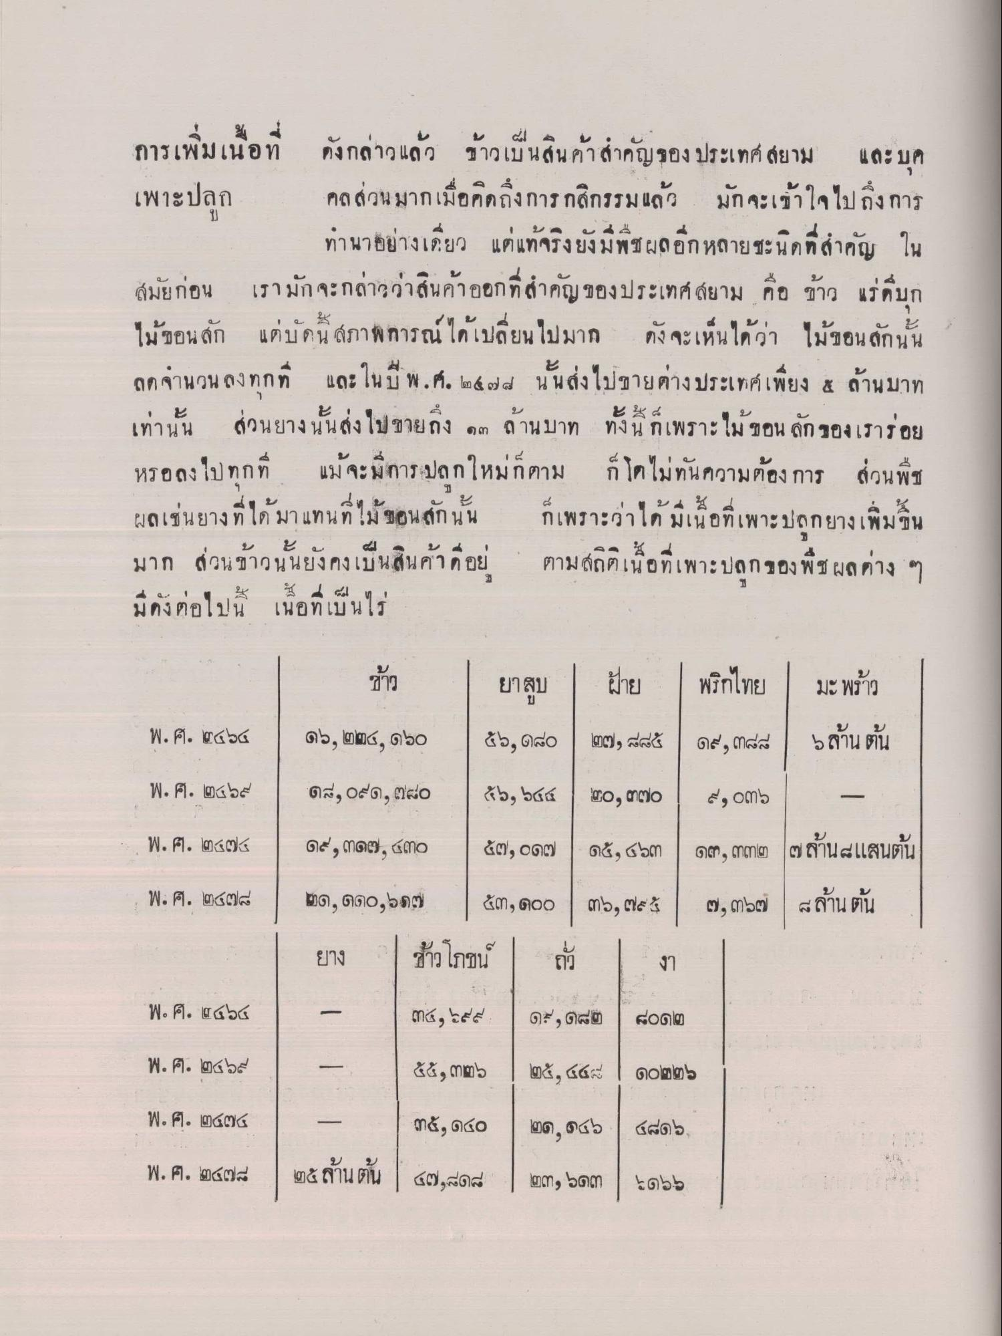
การเพิ่มเนื้อที่ ดังกล่าวแล้ว ข้าวเป็นสินค้าสําคัญของ ประเทศ สยาม และบุค เพาะปลูก คลส่วนมากเมื่อคิดถึงการกสิกรรมแล้ว มักจะเข้าใจไปถึงการ
ทนาอย่างเดียว แต่แท้จริงยังมีพืชผลอีกหลายชะนิดที่สําคัญ ใน สมัยก่อน เรามักจะกล่าวว่าสินค้าออกที่สําคัญของประเทศสยาม คือ ข้าว แร่ดีบุก ไม้ขอนสัก แต่บัดนี้ สภาพการณ์ ได้เปลี่ยนไปมาก ดังจะเห็นได้ว่า ไม้ขอนสักนั้น ลดจานวน ลงทุกที่ และในปี พ.ศ. ๒๕๒๘ นั้นส่งไปขายต่างประเทศเพียง 8 ล้านบาท เท่านั้น ส่วนยางนั้นส่งไปขายถึง ๑๓ ล้านบาท ทั้งนี้ก็เพราะไม้ขอน ลักของเราร่อย หรอลง ไปทุกที่ แม้จะมีการปลกใหม่ก็ตาม ก็โตไม่ทันความต้องการ ส่วนพืช ผลเช่นยางที่ได้มา แทนที่ไม่ชอนสักนั้น ก็เพราะว่าได้ มีเนื้อที่เพาะปลูกยางเพิ่มขึ้น มาก ส่วนข้าวนั้นยังคงเป็นสินค้าที่อยู่ ตามสถิติเนื้อที่เพาะปลูกของพืชผลต่าง ๆ มีดังต่อไปนี้ เนื้อที่เป็นไร่
เท่าน น
าง นน สง โป
าง ๑๓ ลานบาท ทั้งน ก
ผลเช
แทน ท!
ใด มเนอที่เพา
างเพมขน
ยาสูบ
|
ฝ่าย
พ.ศ. ๒๕๖๔
พ.ศ. ๒๕๒๕
พริกไทย | มะพร้าว ด, ๓๘๘ | 5 ล้าน ต้น
- ๑๓, ๓๓๒ ๗ล้าน4แสนต้น ๓, ๓๖๗ ล้าน ต้น
๔, oms
ด5, ๒๓๕, ๑๖๐ ๕๖, ๑๙๐ ตะ, ๐๙.๓๐ ๕๖, ๖สส ด= , ตดซ, dmo | ๕๓ , ๐๑๗ ๒ด, ดูด0.59) | 40, 900 ยาง ข้าวโภชน | ถั่ว
พ.ศ. ๒๔๗๕
พ.ศ. ๒๕๓๘
๓๖, ๗๙๕
| งา
พ. ศ. K458
๓๕, ๖๔๕ | ดู, d๒ | ๘๐๑๒
พ.ศ. ๒๕๑๘
--
๕๕ ๓๓๖
๒๕ ๕๕ | ๑๐๒๒๖
พ.ศ. ๒๕๓๕
๓๕, odo ตด, ด45 ๕๘๑๖ | ๒๕ ล้านต้น | ๔๗,๘๑๘ | mem, 5ดา |
พ.ศ. ๒๔๗๘

